T.C.

SÜLEYMANPAŞA KAYMAKAMLIĞI
Süleymanpaşa Belediyesi Karacakılavuz Anaokulu Müdürlüğü

BRİFİNG DOSYASI
(2021/2022)

1.BÖLÜM
GENEL BİLGİLER

TEMEL BİLGİLER |  | İLETİŞİM BİLGİLERİ
KURUM KODU | 767015 | KURUM MÜDÜRÜ | Emine EREN
KURUM ADI | Süleymanpaşa Belediyesi Karacakılavuz Anaokulu | TELEFON | 0282 214 35 69
KURUM TÜRÜ | Anaokulu | FAX | -
YERLEŞİM YERİ | Mahalle | E-POSTA | 767015@meb.k12.tr
HİZMETE GİRİŞ YILI | 2019 | ADRES | Karacakılavuz mah. 3523. Sokak kreş binası blok no:1

ARSA VE BİNA BİLGİLERİ
PAFTA NO |  |  |  | BİNA ALANI(m²) |  |  |  |  | 372
PARSEL NO |  |  |  | AÇIK ALANI(m²) |  |  |  |  | 1306
 |  |  |  | TOPLAM ALANI(m²) |  |  |  |  | 1678
BİNA SAYISI | 1 |  |  | DERSLİK SAYISI |  |  | KULLANILAN | 2
MÜLKİYETİ | Milli Eğitim Bakanlığı |  |  |  |  |  | KULLANILMAYAN | -
KİRA DURUMU | Kira Ödenmiyor |  |  |  |  |  | TOPLAM | 2
ISINMA ŞEKLİ | Yerden Isıtmalı Sistem |  |  | ÇOK AMAÇLI SALON |  |  | SPOR,MÜZİK, KİTAP ALANI | 1
YAKIT TÜRÜ | Elektrik (Kombi)
 |  |  |  |  | ARŞİV - DEPO |  | 2
 | MUTFAK |  |  |  |  | 1
 | TOPLAM |  | 5 | Toplam |  |  |  |  | 8

EĞİTİM OLANAKLARI
KÜTÜPHANE |  |  | BİLİŞİM / BİLGİSAYAR
Afiş,Atlas,Harita v.b. |  |  | BİLGİSAYAR SAYISI | İDARİ | 1
Kitap |  |  |  | DİĞER | 2
CD | --- |  |  | TOPLAM | 3
VCD | --- |  | İNTERNET |  | 1
DVD | --- |  | YAZICI |  | 4
Video Kaset | --- |  | TARAYICI |  | 1
 |  |  | UPS |  | ---
 |  |  | AKILLI TAHTA |  | ---
 |  |  | PROJEKSİYON |  | 3

ÖĞRENCİ DURUMU
 | 3 YA Ş ŞUBESİ | 4 YAŞ A ŞUBESİ | 5 YAŞ A ŞUBESİ |  |  |  |  |  |  | TOPLAM
Erkek | 10 | 8 | 9 |  |  |  |  |  |  | 27
Kız | 6 | 9 | 9 |  |  |  |  |  |  | 24
Toplamlar | 16 | 17 | 18 |  |  |  |  |  |  | 51
Şube Sayısı | 3

PERSONEL NORM DURUMU
 |  | Müdür | Müdür Başyardımcısı | Müdür Yardımcısı | Kadrolu Öğretmen | Ücretli Öğretmen | Memur | Hizmetli | Hizmet Alımı | İşkur | TOPLAM
Norm |  | 1 | -- |  | 3 | - | -- | 1 | 1 | -- | 6
Mevcut | Erkek | -- | -- | -- | -- | -- | -- | 1 | -- | -- | 1
 | Kız | 1 | -- | -- | 3 | -- | -- | -- | 1 | -- | 5
 | Toplamlar | 1 | -- | -- | 3 | -- | -- | 1 | 1 | -- | 6
İhtiyaç |  | -- | -- | -- | -- | -- | -- | -- | -- | -- | --

ÖĞRETMEN NORM DURUMU
 |  | Okul Öncesi Öğretmeni |  |  |  |  |  |  |  |  |  | Toplam
Mevcut | Erkek | - | - | - | - | - | - | - | - | - | - | -
 | Kız | 3 | - | - | - | - | - | - | - | - | - | 3
 | Toplamlar | 3 | - | - | - | - | - | - | - | - | - | 3
İhtiyaç |  | - | - | - | - | - | - | - | - | - | - | -

2. BÖLÜM
a)Okulun Tarihçesi
Okulumuz Süleymanpaşa Belediyesi Karacakılavuz Anaokulu Tekirdağ Süleymanpaşa ilçesine 35 Km uzaklıkta bulunan Karacakılavuz Mahallesinde 2019-2020 Eğitim- Öğretim yılında aktif olarak eğitime başlamıştır. Okulumuz binası Süleymanpaşa Belediyesi tarafından yapılıp Milli Eğitim Bakanlığına tahsis edilmiştir.
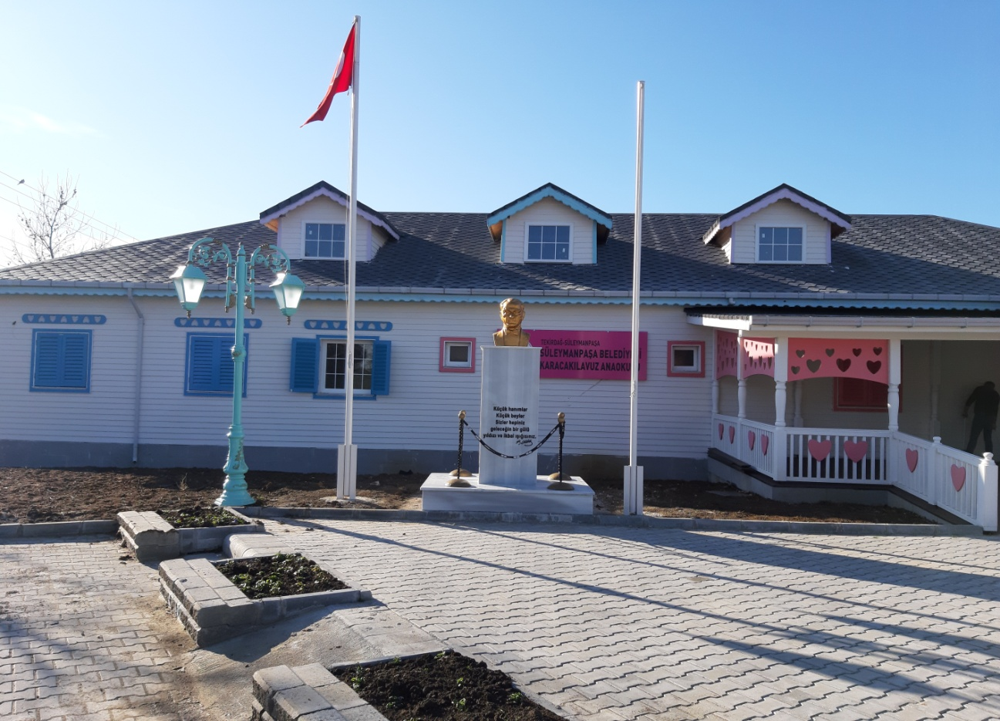

Kurucu müdür Emine EREN tarafından eğitim öğretime açılan okulumuzun ilk öğretmeni Betül AKMAN 'dır. Okulumuz 2019 Aralık ayında 24 öğrenci ile eğitim-öğretime başladı.
Okulumuz 2020 Eylül ayında 42 öğrenci ve 3 sınıf ile eğitim öğretime geçmiştir . 3 , 4, 5 yaş grupları oluşturulmuştur. Okulumuz bahçesinde bir hobi bahçesi ve fidanlarla meyve bahçesi düzenlemeleri yapılmıştır.. Ayrıca ortak kullanım alanında çocuklarımızın müzik,kitap okuma ve spor faaliyetleri için özel alanlar oluşturuldu.
Okulumuzda çocuklarımızın sosyal, fiziksel ve zihinsel etkinliklerle iç içe olmaları için imkanlar oluşturulmaya devam edilmektedir.

b)Okulun Özellikleri: (Tekli,İkili Eğitim)
İkili Eğitim ( sabah-öğle grubu)

d)Yürütülen Projeler

BİZ BİRLİKTE VARIZ
ÜLKEMİ TANIYORUM
GÜVENLİ İNTERNET GÜVENLİ GELECEK ( ETWİNNİNG)
HAFTANIN KELİMESİ
BEYAZ BAYRAK PROJESİ
OKULUM TEMİZ
MÜZOGRAM
SIFIR ATIK

3. BÖLÜM
Fiziki İmkanlar
Sıra No | Fiziki İmkânın Adı | Sayısı
1 | Derslik | 2
2 | Müdür Odası | 1
3 | Arşiv Odası | 1
4 | Depo | 1
5 | Çok Amaçlı Salon | 1
6 | WC | 3
7 | Mutfak | 1

1)Binanın Özellikleri
Binamız betonarme olarak tek kat inşa edilmiştir. Dış cephesinde pembe ve mavi panjur estetiği yansıtan bir görüntüye sahiptir. Okulumuz bahçe dahil toplamda 1678 metrekare bir alanda tek kat olarak yapılmıştır. Yerden ısıtma, elektrikli kombi sistemi ile ısıtılmakta olup elektrik ile aydınlatılmaktadır.
2)Derslikler
Okulumuzda şu anda 2 adet derslik mevcuttur. Dersliklerimizde internet erişimi, bilgisayar ve projeksiyon bulunmaktadır.

3)Depo ve Arşiv Durumu
Okulumuzda 1 (bir) adet depo, 1 (bir) adet arşiv odası bulunmaktadır.

6)Çok Amaçlı Salonu Durumu
Okulumuzda çok amaçlı salon bulunmaktadır. Öğrencilerimizin farklı ilgi alanlarını kullanabilmeleri için spor, müzik ve kitap okuma merkezleri oluşturulmuştur. Ayrıca oyun alanı, toplantı alanı vb. etkinlikler için kullanılabilir durumdadır.

7)İdare Odaları
Okulumuzda bir müdür odası bulunmaktadır. İdari odalarımızın tamamında kesintisiz internet bağlantılı bilgisayar yazıcı ve fotokopi makinası olmak üzere çevre birimleri mevcut olup donatım yönünden standartlara uygun seviyededir.

8)Rehberlik Servisi
Okulumuzda öğrenci ve velilere rehberlik ve psikolojik danışmanlık hizmetlerinin verildiği servis bulunmamaktadır. Rehber öğretmenimizin olmaması bu konuda etilidir. Ama öğretmen ve idari kadro olarak velilerimize rehberlik çalışmaları yapabilmek için elimizden gelen çalışmaları yapmaktayız.
9)BahçeninAlanı
Okulumuz 1306 metrekarelik bir bahçeyi kullanmaktadır. Bahçemizin çevresi güvenli bir şekilde kapalı durumdadır. Bahçemizde ağaçlandırılmış bölümler, amfi ve oyun parkı, bulunmaktadır. Toprak alanlarda hobi bahçeleri oluşturulup çocukların sebze meyve yetiştirmelerine olanak sağlanmaktadır. Ayrıca hayvan dostlarımız için yaşama alanlarına yer verilmiştir.
11)Okulun Güvenliği
Okulumuz 24 saat güvenlik kameraları ile izlenmektedir. Güvenlik kameraları 8 tanedir.
Okulumuzun çevre yapısı güvenlik sorunu içermeyen ve çoğunlu okuldaki velilerin evinin bulunduğu bölgededir.

12)Teknolojik Alt Yapı:
Okulumuzda idari birimlerde,sınıflar ve çok amaçlı salonda internet erişimi bulunmaktadır.
Okulumuzda 1 adet fotokopi makinesi, ses sitemi ve yazıcı bulunmaktadır.

13)Tesisleşme Durumu
SPORTESİSLERİ
Sıra No | Fiziki İmkânın Adı | Sayısı
1 | Çok amaçlı salon | 1
2 | Bahçe oyun alanı | 1

4. BÖLÜM
OKULUN PERSONEL DURUMU

a)Yönetici ve Öğretmen Sayısı
Sıra No | Görevi | Erkek | Kız | Toplam
1 | Müdür | - | 1 | 1
2 | Müdür Yardımcısı | - | - | -
3 | Okul Öncesi Öğretmeni | - | 3 | 3
Toplam |  | - | 4 | 4

b)Diğer Personel Durumu
Sıra No | Görevi | Erkek | Kız | Toplam
1 | Yardımcı Hizmetli | 1 | - | 1
2 | Geçici Personel | - | 1 | 1
Toplam |  | 1 | 1 | 2

c)Personel Bilgileri
İDARECİLER
Sıra | ADI SOYADI | GÖREVİ | BRANŞI
1 | Emine EREN | Okul Müdürü | Okul Öncesi Öğretmeni

ÖĞRETMENLER
Sıra | ADI SOYADI | BRANŞI | Kadrolu/Ücretli
1 | Betül YAVAŞOĞLU BODUR | Okul Öncesi Öğretmeni | Kadrolu
2 | Nilgün YAMAÇ | Okul Öncesi Öğretmeni | Kadrolu
3 | Gülfiz GÜLER ŞEN | Okul Öncesi Öğretmeni | Görevlendirme

MEMUR, VHKİ, YARDIMCI HİZMETLİ, PERSONEL DURUMU
Sıra | ADI SOYADI | Statü (Memur, VHKİ, Sürekli İşçi, İşkur)
1 | Selçuk ATAR | Kadrolu (Yardımcı Hizmetli)
2 | Hürrem CANBAZ | Aile birliği çalışanı

MİSYONUMUZ
Süleymanpaşa Belediyesi Karacakılavuz Anaokulu olarak misyonumuz; Çocuklarımızın gelişim düzeyleri, ilgi ve ihtiyaçlarını öncelik görerek, çağdaş ve güncel eğitim programları ve yaklaşımlarını uygulayarak, MEB’in okulöncesi eğitim programı çerçevesinde, evrensel, bilimsel temelli, sanatsal, spor ve kültürel etkinliklere önem veren, özgün, yaratıcı ve orijinal ürünleri ve fikirleri destekleyen bir eğitim anlayışı ve veli katılımını önemseyen yaklaşımla eğitimine devam edebilen bir kurum olmaktır.

4. VİZYONUMUZ
VİZYONUMUZ
Süleymanpaşa Belediyesi Karacakılavuz Anaokulunda çocuklarımız, olumlu /olumsuz duygu ve düşüncelerini, güvenle ifade edebilen, araştıran, soran ve sorgulayan, merak duygusu gelişmiş, paylaşımcı, işbirlikçi, özgüvenli ve olumlu benlik algısı gelişmiş, sorumluluk sahibi, farklılıklara saygı gösteren, başkalarının haklarına saygı gösterirken ve aynı zamanda kendi haklarını koruyan, çevreye duyarlı, doğayı koruyan ve evrensel değerleri önemsemek üzerine kaliteli bir eğitim alırlar.

5. BÖLÜM
OKULUN ÖĞRENCİ DURUMU
1) Yıllara Göre Öğrenci Sayıları
2019/2020 Öğretim Yılında Öğrenci Sayısı
ÖĞRENCİ DURUMU
 | A ŞUBESİ | B ŞUBESİ | Toplam
Erkek | 11
Kız | 10
Toplamlar | 21
Şube Sayısı | 1 | 1 | 2

2020/2021 Öğretim Yılında Öğrenci Sayısı

ÖĞRENCİ DURUMU
 | 3 YA Ş ŞUBESİ | 4 YAŞ A ŞUBESİ | 5 YAŞ A ŞUBESİ |  |  |  |  |  |  | TOPLAM
Erkek | 7 | 5 | 10
Kız | 7 | 8 | 5
Toplamlar | 14 | 13 | 15 |  |  |  |  |  |  | 42
Şube Sayısı | 3 |  |  |  |  |  |  |  |  | 3

2021/2022 Öğretim Yılında Öğrenci Sayısı

ÖĞRENCİ DURUMU
 | 3 YA Ş ŞUBESİ | 4 YAŞ A ŞUBESİ | 5 YAŞ A ŞUBESİ |  |  |  |  |  |  | TOPLAM
Erkek | 10 | 8 | 9 |  |  |  |  |  |  | 27
Kız | 6 | 9 | 9 |  |  |  |  |  |  | 24
Toplamlar | 16 | 17 | 18 |  |  |  |  |  |  | 51
Şube Sayısı | 3 |  |  |  |  |  |  |  |  | 3

